weber.ton reno AquaBalance 15 l/Eimer 30044
Saint-Gobain Weber

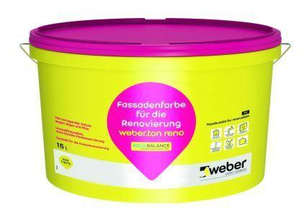Eigenschaften
GTIN:
4011361013758
HAN:
383357
Bindemittelbasis
Silikonharzemulsion
Eigenschaften
algizid, diffusionsoffen, fungizid eingestellt, hochdeckend, hydrophobierend, lösemittelfrei, wasserabweisend, witterungsbeständig

